МИНИСТЕРСТВО НАУКИ И ВЫСШЕГО ОБРАЗОВАНИЯ

РОССИЙСКОЙ ФЕДЕРАЦИИ

ФГАОУ ВО «СЕВЕРО-КАВКАЗСКИЙ ФЕДЕРАЛЬНЫЙ УНИВЕРСИТЕТ»

ИНСТИТУТ ИНФОРМАЦИОННЫХ

ТЕХНОЛОГИЙ И ТЕЛЕКОММУНИКАЦИЙ

КАФЕДРА ПРИКЛАДНОЙ ИНФОРМАТИКИ

**ЛАБОРАТОРНАЯ РАБОТА №1**

по дисциплине

«ОБЪЕКТНО-ОРИЕНТИРОВАННОЕ И ПРОГРАММИРОВАНИЕ»

**Выполнил:**

Дякин Владимир Дмитриевич

Студент 2 курса группы ПИН-б-о-22-1

Направления подготовки

09.03.03 Прикладная информатика

очной формы обучения

**Руководитель работы:**

Щёголев А. А.

(ФИО, должность, кафедра)

Ставрополь, 2023 г.

# Тема: Основы объектно ориентированного программирования на ЯП Python.

**Цель работы:** изучить базовые понятия (классы, подклассы и методы)

Реализовать фундаментальные принципы объектно-ориентированного

программирования.

**Ход работы**

№ 4.3.1 Листинг приведён в файле

<Приложения/task_04_03_01/main.py>

<Приложения/task_04_03_01/roman.py>

В модуле *roman.py* были доработаны несколько методов у класса *Roman*, включая обработку некорректных входных данных. В основном приложении реализован простой тест работоспособности класса *Roman.*

*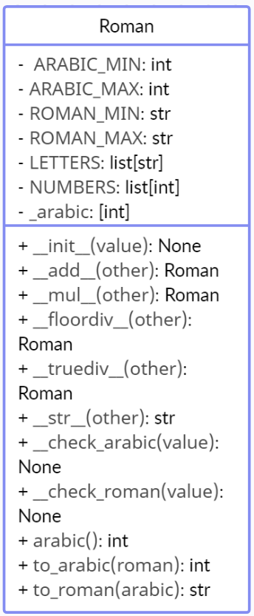*

№ 4.3.2 Листинг приведён в файле

<Приложения/task_04_03_02/main.py>

<Приложения/task_04_03_02/заказ.py>

<Приложения/task_04_03_02/пицца.py>

<Приложения/task_04_03_02/терминал.py>

Реализованы модули *заказ.ру, пицца.ру, терминал.ру.* В их классах были реализованы методы и связи между друг другом. В основном приложении реализован алгоритм пиццерии, указанный в задании.

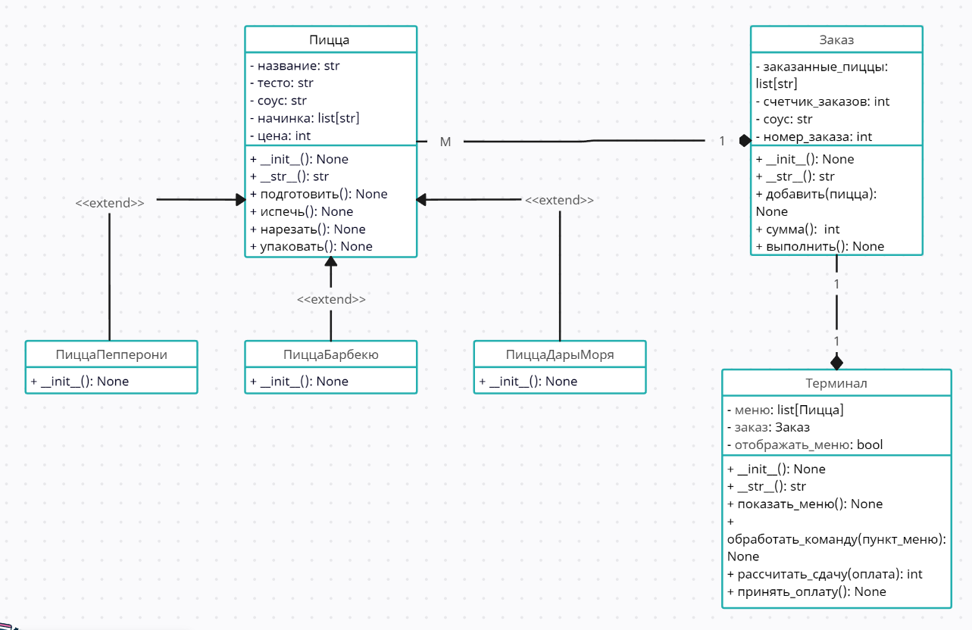

№ 4.3.3 Листинг приведён в файле

<Приложения/task_04_03_04/main.py>

<Приложения/task_04_03_03/deposit.py>

Реализован базовый класс *TimeDeposit,* на его основе были реализованы ещё два класса: *BonusTimeDeposit* и *CompoundTimeDeposit.* В основном приложении реализован алгоритм для вычисления прибыли от каждого из вкладов на заданный срок и заданную сумму.

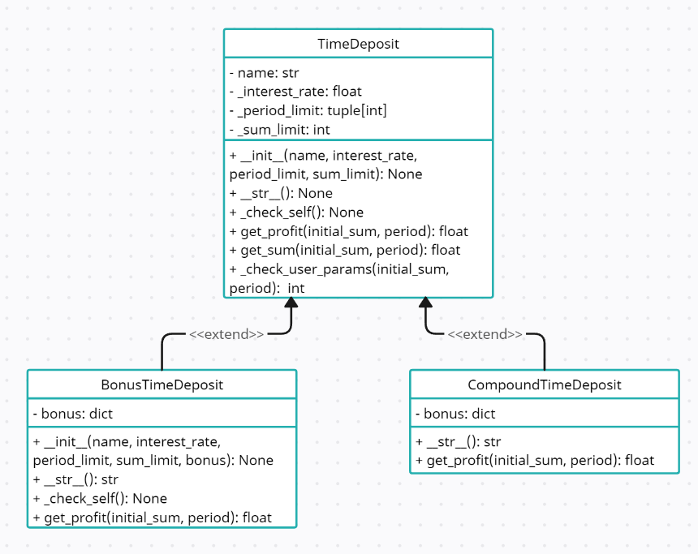

№ 4.3.4 Листинг приведён в файле

<Приложения/task_04_03_04/main.py>

Реализован базовый класс *Time* для работы со временем в строковом формате*.* Он имеет возможность сохранять и загружать объект в json файл.

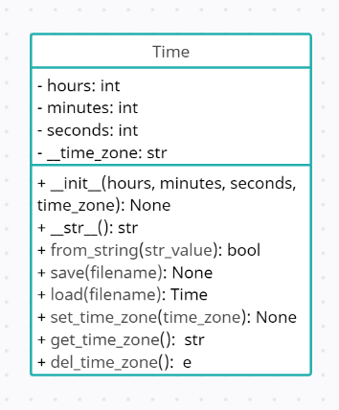

№ 4.3.5 Листинг приведён в файле

[Приложения\task\_04\_03\_05\main.py](Приложения/task_04_03_05/main.py)

[Приложения\task\_04\_03\_05\timeContainer.py](Приложения/task_04_03_05/timeContainer.py)

Реализован базовый класс *TimeContainer* для работы со объектами класса Time*.* Мы имеем возможность сохранять и загружать объект класса *TimeContainer* в json файл.

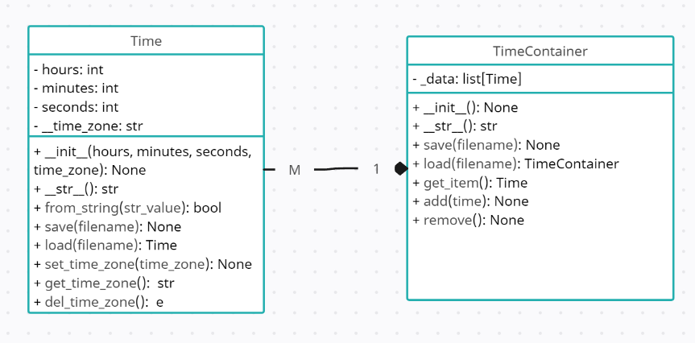

№ 4.3.6 Листинг приведён в файле

<Приложения/task_04_03_06/main.py>

<Приложения/task_04_03_06/bilet.py>

Реализован базовые классы *Promo* идля работы со объектами класса Time*.* Мы имеем возможность сохранять и загружать объект класса *TimeContainer* в json файл.

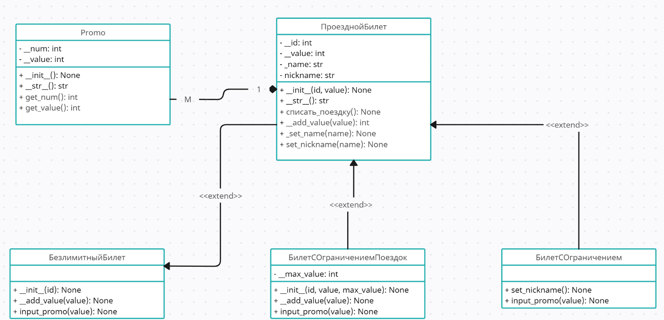

**Вывод:** изучены три основных парадигмы ООП, также на практике изучены методы и приёмы реализации собственных классов и последующей работы с ними. С помощью UML диаграмм мы визуализировали структуру созданных классов.